*POLITECNICO DI BARI – CORSO M*

*LEZIONI DI GEOMETRIA E ALGEBRA*

Anno Accademico 2018 - 2019

DISPENSA 6

GEOMETRIA ANALITICA NEL PIANO

I PARTE - LA RETTA

*TEORIA ED ESERCIZI*

*DOCENTE: prof. Giovanni viterbo*

# CAP. 6 - ELEMENTI DI GEOMETRIA ANALITICA NEL PIANO – I PARTE

## & 6.1 – Riferimento cartesiano nel piano

$Il problema del calcolo della distanza di due punti, della distanza di un punto da una retta,$ dell'angolo di due rette, dell'area di una figura piana e così via sono tutte *questioni metriche.*

La risoluzione analitica di tutte queste questioni è notevolmente semplificata se si fissa nel piano un sistema di *riferimento cartesiano ortonormale,* ovvero se si fissa un punto arbitrario O e una base ortonormale B = $\left\{\vec{i},\vec{j}\right\}$: il riferimento cartesiano ortonormale è indicato con *RC*(O,**i,j**).

Poiché l'unità di misura è la stessa (i = j = 1) il sistema si dice monometrico.

* I due versori **i** e **j** sono i *versori degli assi;*
* la retta orientata associata al versore **i** è indicata con x e dicesi asse delle ascisse;
* la retta orientata associata al versore **j** è indicata con y e dicesi asse delle ordinate.

Il riferimento cartesiano sarà indicato anche con *RC(O,x,y).*

Analogamente a quanto detto nel &5.4, una volta fissato nel piano S2 un riferimento *RC(O,x,y)*, ad ogni punto P del piano corrisponde biunivocamente una coppia ordinata (x, y) di numeri reali dette *coordinate cartesiane* del punto P.

In tale corrispondenza:

* x è la componente della proiezione di $\vec{OP}$ su x, x = OPx;
* y è la componente della proiezione di $\vec{OP}$ su y, y = OPy.

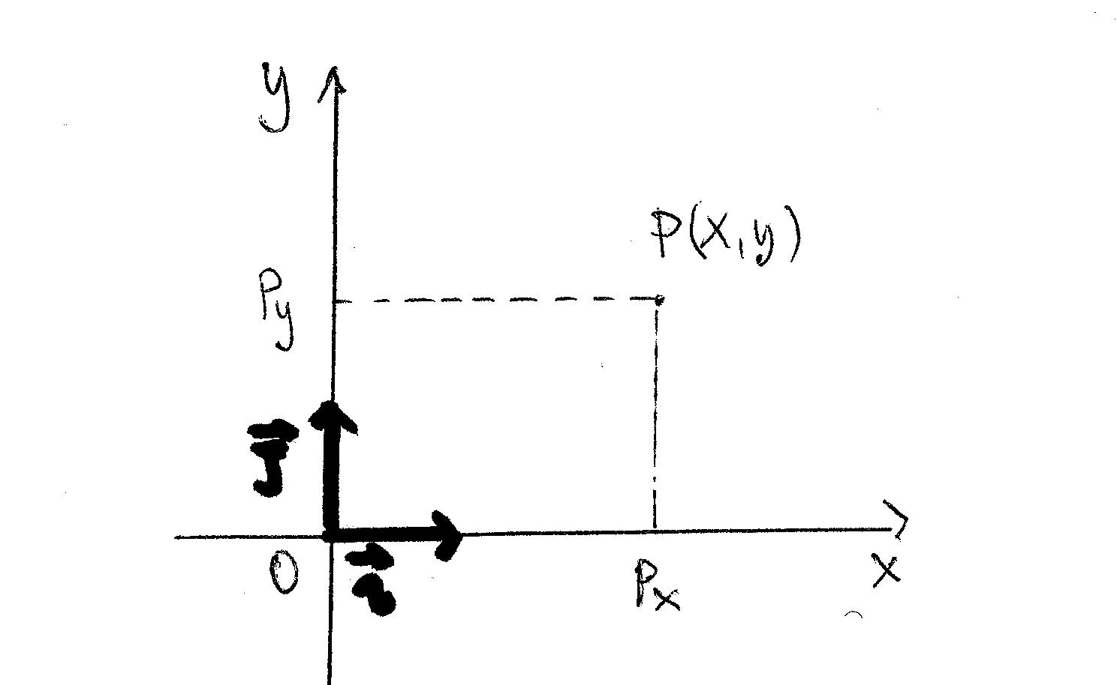

Per indicare che P ha coordinate cartesiane (x,y) si scrive P(x,y) e in tal caso è:

$$\vec{OP}=\vec{OP_{x}}+\vec{OP_{y}}=x∙\vec{i}+y∙\vec{j}.$$

## & 6.2 – Componenti di un vettore $\vec{v}$ in funzione delle coordinate degli estremi

Prop.6.2.1 - Se $\vec{v}=\vec{P_{1}P_{2}}$ un vettore del piano cartesiano S2, di estremi P1(x1,y1) e P2(x2,y2), si dimostra che $\vec{v}$ ha componenti cartesiane $\left(x_{2}-x_{1},x_{2}-x_{1}\right)$.

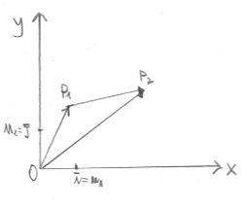

Dim. Poiché

$\vec{{OP}_{1}}+\vec{P_{1}P_{2}}=\vec{OP_{2}}$

ne segue che

$$\vec{P_{1}P_{2}}=\vec{OP_{2}}-\vec{OP_{1}}=\left(x_{2}\vec{i}+y_{2}\vec{j}\right)-\left(x_{1}\vec{i}+y_{1}\vec{j}\right)=\left(x_{2}-x_{1}\right)\vec{i}+\left(y_{2}-y_{1}\right)\vec{j.}$$

Dunque, le componenti di un vettore $\vec{v}=\vec{P_{1}P_{2}}$ del piano S2, avente per estremi i punti $P_{1}\left(x_{1},y_{1}\right) e P_{2}\left(x_{2},y_{2}\right),$ sono date nell’ordine dalla differenza delle coordinate omonime di P2 e di P1 nel riferimento prescelto, cioè:

$$\vec{P_{1}P_{2}}=\left(x_{2}-x_{1},y_{2}-y_{1}\right).$$

## & 6.3 - Distanza di due punti, punto medio di un segmento, baricentro di un triangolo

1. Distanza di due punti

Poniamo la seguente definizione.

Def.6.3.1 - Se P1 e P2 sono due punti del piano cartesiano S2, dicesi distanza dei due punti il modulo del vettore . La distanza si indica con:

$$d\left(P_{1},P_{2}\right)=\overline{P_{1}P_{2}}=\left|\vec{P_{1}P_{2}}\right|$$

Sussiste la seguente proprietà.

Prop.6.3.1 – Se P1(x1, y1) e P2(x2, y2) sono due punti di un piano cartesiano, si dimostra che la distanza di P1 da P2 è data da:

$$d\left(P_{1},P_{2}\right)=\sqrt{{\left(x_{2}-x_{1}\right)}^{2}+{\left(y_{2}-y_{1}\right)}^{2}}$$

Dim. Poichè le componenti del vettore  sono (x2 - x1, y2 - y1),

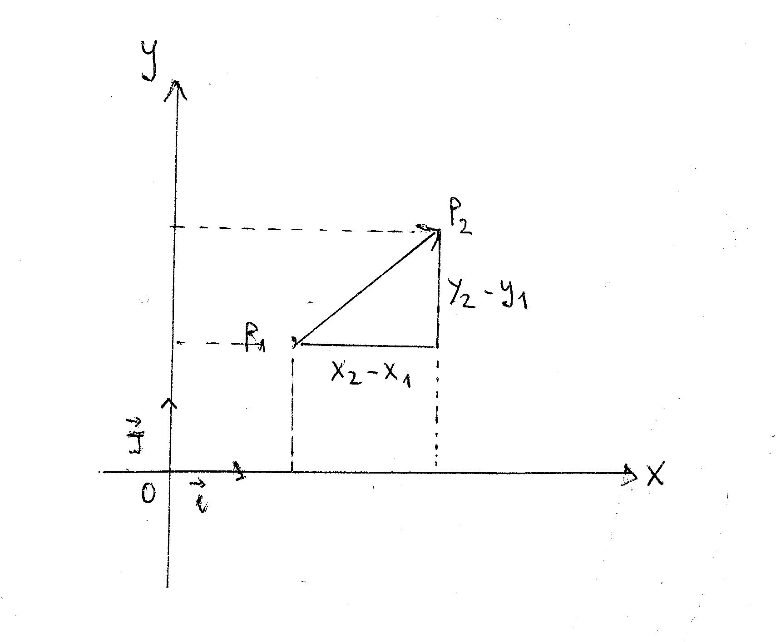

per definizione, la distanza di P1 da P2 è data da:

$$d\left(P_{1},P_{2}\right)=\left|\vec{P_{1}P_{2}}\right|= \sqrt{{\left(x_{2}-x_{1}\right)}^{2}+{\left(y_{2}-y_{1}\right)}^{2}}$$

(*formula della distanza di due punti*)

1. Coordinate del punto medio di un segmento

Def.6.3.2 – Dati due punti P1 e P2 del piano S2, dicesi punto medio del segmento P1P2, il punto M appartenente al segmento P1P2 tale che

Prop.6.3.2 - Se P1(x1, y1) e P2(x2, y2) sono due punti di un piano cartesiano, si dimostra che il punto medio M del segmento P1P2, ha coordinate

$$\left\{\begin{aligned}x_{M}=\frac{x_{1}+x_{2}}{2} \\ y_{M}=\frac{y_{1}+y_{2}}{2}\end{aligned}\right.$$

Dim. Per definizione di punto medio deve aversi:

$$\vec{P_{1}M}=\vec{MP_{2}}⟹\left(x_{M}-x_{1},y_{M}-y_{1}\right)=\left(x_{2}-x_{M},y_{2}-y_{M}\right)⟹\left\{\begin{aligned}x_{M}-x_{1}=x_{2}-x_{M} \\ y_{M}-y_{1}=y_{2}-y_{M}\end{aligned}\right.⟹$$

$$⟹\left\{\begin{aligned}2x_{M}=x_{1}+x_{2} \\ 2y_{M}=y_{1}+y_{2}\end{aligned}\right.⟹\left\{\begin{aligned}x_{M}=\frac{x_{1}+x_{2}}{2} \\ y_{M}=\frac{y_{1}+y_{2}}{2}\end{aligned}\right.$$

Dunque, il punto medio M del segmento di estremi P1(x1,y1) e P2(x2,y2) ha coordinate cartesiane

$M\left(\frac{x_{1}+x_{2}}{2},\frac{y_{1}+y_{2}}{2}\right)$.

1. Coordinate del baricentro di un triangolo

Prop.6.3.3 – (*Coordinate del baricentro di un triangolo)*

Se $A\left(x_{1},y_{1}\right),B\left(x_{2},y_{2}\right),C\left(x_{3},y_{3}\right)$ sono le coordinate dei vertici di un triangolo, il baricentro (*intersezione delle mediane*) ha coordinate date da

$$G\left(\frac{x_{1}+x_{2}+x_{3}}{3},\frac{y_{1}+y_{2}+y_{3}}{3}\right).$$

Dim. Dalla geometria, sappiamo che il baricentro G di un triangolo ABC divide ciascuna mediana in due segmenti uno doppio dell’altro.

Osservato che il punto medio M del lato BC ha coordinate $\left(\frac{x_{2}+x_{3}}{2},\frac{y_{2}+y_{3}}{2}\right),$ se indichiamo con (x,y) le coordinate del baricentro G, per la proprietà anzidetta si ha:

$\vec{AG}=2\vec{GM}⟹\left(x-x_{1},y-y_{1}\right)=2∙\left(\frac{x_{2}+x_{3}}{2}-x,\frac{y_{2}+y_{3}}{2}-y\right)⟹\left\{\begin{aligned}x-x_{1}=x_{2}+x_{3}-2x \\ y-y_{1}=y_{2}+y_{3}-2y\end{aligned}⟹\right.$

$$⟹\left\{\begin{aligned}3x={x_{1}+x}_{2}+x_{3} \\ 3y={y_{1}+y}_{2}+y_{3}\end{aligned}\right.⟹\left\{\begin{aligned}x=\frac{{x_{1}+x}_{2}+x_{3}}{3} \\ y=\frac{{y_{1}+y}_{2}+y_{3}}{3}\end{aligned}\right.⟹G\left(\frac{{x_{1}+x}_{2}+x_{3}}{3},\frac{{y_{1}+y}_{2}+y_{3}}{3}\right).$$

## & 6.4 – Equazione vettoriale di una retta nel piano cartesiano

Ricordiamo che, per il V Postulato di Euclide, esiste una sola retta r passante per un punto P0, parallela ad una retta r’ assegnata.

Equivalentemente, ogni retta r di S2 è univocamente individuata se si assegna un suo punto P0 e un vettore $\vec{v}≠\vec{0}$ parallelo ad essa:

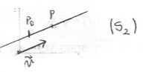

Tali osservazioni giustificano la seguente definizione.

Def.6.4.1 – Dicesi retta r di un piano S2 il luogo geometrico dei punti P del piano tali che

(1)

dove P0 è un punto qualsiasi di r e  è un vettore, non nullo, parallelo ad r.

L’equazione (1) è detta *equazione vettoriale* della retta r.

Se ora fissiamo in S2 un riferimento cartesiano *RC*(O,x,y) e se in tale riferimento supponiamo che:

* P0 = (x0, y0),
* P = (x, y),
* perché ,

sostituendo nella (1), si ha:

(2)

Sono queste le *equazioni parametriche della retta r* passante per il punto P0 = (x0, y0) *e parallela al vettore $\vec{v}=\left(l,m\right)$* .

In tal caso le componenti $\left(l,m\right)$ del vettore $\vec{v}$, parallelo alla retta r, si dicono *parametri direttori* di *r* e il vettore $\vec{v}=\left(l,m\right)$ dicesi *vettore direttore* di r.

Nota bene - Osserviamo esplicitamente che ogni retta di S2 può avere diverse equazioni parametriche perché esse dipendono sia dalla scelta del punto P0 sia dalla scelta del vettore  ad essa parallelo.

In particolare, poiché i vettori paralleli a r sono infiniti, infiniti sono i parametri direttori di r, tutti proporzionali fra loro.

Dalle equazioni parametriche è possibile ricavare immediatamente:

1. un punto della retta, ad esempio, il punto P0(x0, y0): esso si ottiene per t = 0;
2. un vettore ad essa parallelo $\vec{v}=\left(l,m\right)$: $\vec{v} è$ il vettore avente per componenti i coefficienti di t;
3. se due rette sono/non sono parallele e, più in generale, stabilire la loro posizione reciproca, ovvero se esse sono coincidenti, incidenti in un sol punto, parallele.

*Equazioni parametriche di una retta passante per due punti*

Infine, ricordato che una retta può essere individuata anche assegnando due suoi punti,

A = (xA, yA) e B = (xB, yB),

e osservato che un vettore ad essa parallelo è proprio il vettore $\vec{AB}=\left(x_{B} - x_{A},y_{B} - y_{A}\right),$ si ha che le equazioni parametriche della retta passante per i due punti A e B sono:

(2)

Tali equazioni sono dette *equazioni parametriche della retta passante per due punti.*

In tal caso, i parametri direttori della retta passante per i punti A = (xA, yA,) e B = (xB, yB) sono:

$l$ = xB – xA, m = yB – yA.

## & 6.5 – Condizione di allineamento di tre punti nel piano cartesiano

Proprietà 6.5.1 - Condizione necessaria e sufficiente affinché tre punti P(x,y), P1(x1,y1) e P2(x2,y2) di un piano cartesiano siano allineati è che risulti:

$$\left|\begin{matrix}x-x_{1} & y-y_{1} \\ x_{2}-x_{1} & y_{2}-y_{1}\end{matrix}\right|=0⟺\left|\begin{matrix}x & y & 1 \\ x_{1} & { y}_{1} & 1 \\ x_{2} & y_{2} & 1\end{matrix}\right|=0.$$

Dim. Siano P,P1,P2 tre punti allineati $⟺\vec{P_{1}P}∥\vec{P_{1}P_{2}}⟺(\vec{P_{1}P},\vec{P_{1}P_{2}})$ sono linearmente dipendenti ((x–x1,y–y1),(x2–x1,y2-y1)) sono L.D.

. (3)

## & 6.6 – Equazione cartesiana di una retta

Sviluppando il determinante (3) rispetto alla prima riga si ottiene:

$$x∙\left(y_{1}-y_{2}\right)-y∙\left(x_{1}-x_{2}\right)+\left(x_{1}y_{2}-x_{2}y_{1}\right)=0$$

da cui, posto

$$\left\{\begin{aligned}a=y_{1}-y_{2} \\ b=-\left(x_{1}-x_{2}\right)=x_{2}-x_{1} \\ c=x_{1}y_{2}-x_{2}y_{1} \end{aligned}\right.$$

si ottiene

(4)

L'equazione (4), in cui (a,b) ≠ (0,0) essendo P1 ≠ P2, dicesi *equazione cartesiana* della retta: essa è un'equazione lineare in due incognite, con i coefficienti a,b delle incognite non entrambi nulli.

Si osservi che se la retta ha equazione cartesiana ax + by + c = 0, allora:

1. i parametri direttori della retta sono:
$$\left\{\begin{aligned}l=x_{2}-x_{1}=b \\ m=y_{2}-y_{1}=-a\end{aligned}\right.;$$

2. un vettore direttore di r è $\vec{v}=\left(b,-a\right);$
3. un vettore perpendicolare al vettore direttore di r, e quindi a r, è:

$$\vec{n}=\left(a,b\right).$$

Pertanto, se r è una retta ortogonale ad un vettore $\vec{n}$ di componenti (nx, ny), si ha che:

* i coefficienti a e b della retta sono a = nx e b = ny;
* i parametri direttori sono $l=b=n_{y} e m=-a=-n_{x}.$

## & 6.7 – Casi particolari dell'equazione cartesiana di una retta

1. *Rette parallele agli assi*

* Se nell'equazione (4) è a = 0, l'equazione della retta diventa:

$by+c=0⟺y=-\frac{c}{b}=q⟺$ tutti i punti hanno la stessa ordinata q $⟺$ la retta è parallela all'asse x e interseca l'asse y nel punto di coordinate (0, q).

Dunque, l'equazione di una retta parallela all'asse x è y = q.

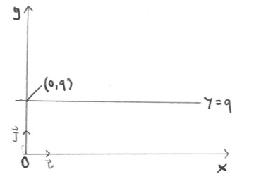

* *L’equazione dell’asse x* è: y = 0.
* Se nell'equazione (4) è b = 0, l'equazione della retta diventa:

$ax+c=0⟺x=-\frac{c}{a}=p⟺$ tutti i punti hanno la stessa ascissa p $⟺$ la retta è parallela all'asse y e interseca l'asse x nel punto di coordinate (p,0).

Dunque, l'equazione di una retta parallela all'asse y è x = p.

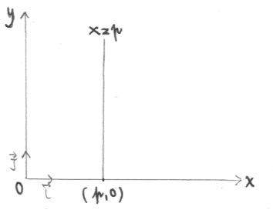

* L’equazione dell’asse y è: x = 0.

1. *Rette per l'origine*

Se nell'equazione (4) è il *termine noto* c = 0, l'equazione diventa

$ax+by=0$.

Tale equazione, quale che siano a e b, ammette sempre fra le sue soluzioni la coppia (0,0) così che la retta da essa rappresentata passa per l'origine O del riferimento.

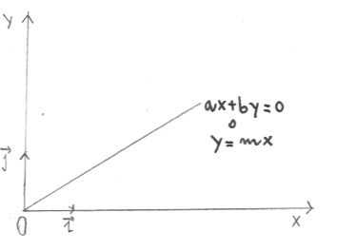

1. *Equazione segmentaria di una retta non parallela agli assi e non passante per l'origine*

Supponiamo che una retta non passi per l'origine e non sia parallela agli assi: in questo caso, per quanto visto in precedenza, i coefficienti a,b,c sono tutti non nulli.

Di conseguenza, dividendo per c l'equazione (4), si ottiene:

Posto

si ha

(5)

Tale equazione è detta *equazione segmentaria* di una retta non passante per O e non parallela agli assi cartesiani x,y.

In tale equazione, p rappresenta l'ascissa del punto in cui la retta interseca l'asse x mentre q rappresenta l'ordinata del punto in cui la retta interseca l'asse delle ordinate.

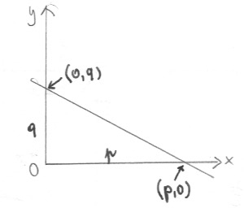

1. *Equazione ridotta di una retta non parallela all'asse y*

Se nell'equazione  (4) è b ≠ 0, la retta non è parallela all'asse y e l'equazione può scriversi come segue

$$y=-\frac{a}{b}x-\frac{c}{b},$$

ovvero

(6)

avendo posto .

L'equazione (6)

dicesi *equazione ridotta* o *equazione esplicita* della retta: il parametro *m* dicesi *coefficiente angolare* della retta mentre il parametro *q* dicesi *ordinata all'origine* della retta.

Le relazioni che legano i coefficienti (a,b,c) della forma implicita ai coefficienti (m,q) della forma esplicita sono:

$$\left\{\begin{aligned}m=-\frac{a}{b} \\ q=-\frac{c}{b}\end{aligned}\right.$$

Vedremo nel seguito il significato geometrico di due tali coefficienti.

e) *Equazione della retta sotto forma di rapporti uguali*

Se P1(x1,y1) e P2(x2,y2) sono due punti del piano, sappiamo che l'equazione della retta r passante per P1,P2 è data da

$\left|\begin{matrix}x-x_{1} & y-y_{1} \\ x_{2}-x_{1} & y_{2}-y_{1}\end{matrix}\right|=0⟺\frac{x-x_{1}}{x_{2}-x_{1}}=\frac{y-y_{1}}{y_{2}-y_{1}}, ∀P_{1},P_{2}∋'\left\{\begin{aligned}x_{1}≠x_{2} \\ y_{1}≠y_{2}\end{aligned}\right.$.

Tale ultima equazione dicesi *equazione* della retta sotto *forma di rapporti uguali.*

Poiché

$x_{2}-x_{1}=l$ e $y_{2}-y_{1}=m$

l'equazione precedente può anche scriversi come segue

$$\frac{x_{2}-x_{1}}{l}=\frac{y_{2}-y_{1}}{m}$$

dove $l$ ed *m* sono i parametri direttori della retta r = P1P2.

## & 6.8 – Posizione reciproca fra rette (rette incidenti, rette parallele)

Teorema 6.8.1 - Se r è una retta di equazione ax + by + c = 0 e se r ' è una retta di equazione a'x + b'y + c' = 0, si dimostra che:

1. r e r’ sono incidenti se rang(A) = rang(A’) = 2;
2. r e r’ sono parallele e distinte se rang(A) = 1 e rang(A’) = 2;
3. r e r’ sono parallele e coincidenti se rang(A) = rang(A’) =1.

Dim. Siano r una retta di equazione ax + by + c = 0 e r' una retta di equazione a'x + b'y + c' = 0.

Gli eventuali punti comuni alle due rette si ottengono risolvendo il sistema



Se diciamo

$$A=\left(\begin{matrix}a & b \\ a' & b'\end{matrix}\right)$$

la matrice incompleta del sistema e

$$A^{'}=\left(\begin{matrix}a & b & -c \\ a' & b' & -c'\end{matrix}\right)$$

la matrice completa del sistema, per il teorema di Rouché - Capelli si ha che:

1. se det(A) ≠ 0 $⟺rang\left(A\right)=rang\left(A^{'}\right)=2$, il sistema ammette un'unica soluzione (sistema compatibile e determinato) $⟺$ r ed r' sono incidenti;
2. se det(A) = 0 $⟺rang\left(A\right)=1$ e rang(A') = 2, il sistema è incompatibile $⟺$ r ed r' sono parallele e distinte;
3. se rang(A) = rang(A') = 1, il sistema è indeterminato ovvero ammette infinite soluzioni $⟺$ r d r' sono parallele e coincidenti.

Corollario 6.8.1 – Se r e r’ sono due rette del piano cartesiano, si dimostra che:

(a) Se $r:ax+by+c=0 e r^{'}:a^{'}x+b^{'}y+c^{'}=0$, si dimostra che:

$$(r∥r^{'})⟺(\frac{a}{a^{'}}=\frac{b}{b^{'}})$$

$ovvero, se i coefficienti delle incognite sono proporzionali,$ in particolare uguali

a = a’ e b = b’.

b) Se r ha parametri direttori ($l,m) e r^{'}$ ha parametri direttori ($l',m')$, si dimostra che:

($r∥r^{'})⟺($ $\frac{l}{l^{'}}=\frac{m}{m^{'}})$

$ovvero se le rette hanno parametri direttori proporzionali, in particolare uguali$

$$l=l^{'} ed m=m^{'});$$

(c) Se r ha equazione $y=mx+q$ e se r’ ha equazione $y=m^{'}x+q'$, si dimostra che:

$$(r∥r^{'})⟺\left(m=m^{'}\right)$$

$$ovvero, se le rette hanno uguale coefficiente angolare.$$

Dim. (a)

$$r∥r^{'}⟺\left(per il ter.6.8.1\right) rang\left(A\right)=1⟺\left|\begin{matrix}a & b \\ a^{'} & b^{'}\end{matrix}\right|=0⟺\frac{a}{a^{'}}=\frac{b}{b^{'}}.$$

Dim. (b) Poiché $l=b, m=-a, l^{'}=b^{'}e m^{'}=-a'$, si ha:

$$r∥r^{'}⟺\frac{a}{a^{'}}=\frac{b}{b^{'}}⟺\frac{-m}{-m^{'}}=\frac{l}{l^{'}}⟺\frac{l}{l^{'}}=\frac{m}{m^{'}}.$$

Dim. (c) Poiché

$$m=-\frac{a}{b} e m^{'}=-\frac{a'}{b'}$$

si ha:

$$r∥r^{'}⟺\frac{a}{a^{'}}=\frac{b}{b^{'}}⟺\frac{a}{b}=\frac{a^{'}}{b^{'}}⟺-\frac{a}{b}=-\frac{a^{'}}{b^{'}}⟺m_{r}=m_{r^{'}}.$$

Infine, sussiste la seguente proprietà.

Prop.6.8.1 – *(Equazione della retta per un punto e parallela ad una retta data)*

(a) *La retta per P0(x0, y0) parallela alla retta r: ax + by + c = 0 ha equazione:*

*a(x - x0) + b(y - y0) = 0.*

(*equazione della retta per un punto parallela ad una retta data in forma implicita*)

(b) *La retta per P0(x0, y0) parallela alla retta r:  ha equazione:*

*.*

(*equazione della retta per un punto parallela ad una retta data in forma esplicita*)

Dim.(a) – Poiché la retta r’ è parallela alla retta r, per la (a) del teorema 6.8.1, è

a’ = a e b’ = b,

così che la sua equazione è del tipo

(1)

e poiché essa deve passare per $P_{0}\left(x_{0},y_{0}\right),$ deve risultare

(2)

Sottraendo dalla (1) la (2), si ha:

E’ questa l’equazione della retta r’ passante per *P0(x0, y0) parallela alla retta r di equazione ax + by + c = 0.*

Dim.(b) E’ analoga.

## & 6.9 – Fasci di rette

Poniamo la seguente definizione.

Def.6.9.1 - Dicesi fascio di rette la totalità delle rette del piano che passano tutte per uno stesso punto o che sono parallele ad una retta data.

Nel primo caso il fascio si dice *proprio* ed il punto comune si dice *centro del fascio*; nel secondo caso il fascio si dice *improprio.*

E' evidente che un fascio proprio è noto quando è assegnato il suo centro o, equivalentemente, quando sono assegnate due rette del fascio che passano per il centro, mentre un fascio improprio è noto quando è assegnata una retta del fascio alla quale sono parallele tutte le rette del fascio.

Anche per i fasci di rette si può parlare di equazione quando il piano S2 è riferito ad un sistema di assi cartesiani.

1. *Equazione del fascio proprio*

Se r ed r' sono due rette del fascio proprio, aventi equazione rispettivamente

r: ax + by + c = 0 ed r': a'x +b'y + c' = 0

allora l'equazione cartesiana del fascio è

 con  (1)

o, equivalentemente,

 (2).

L'equazione (1) dicesi *equazione* del fascio *a due parametri omogenei*, mentre l'equazione (2) dicesi *equazione* del fascio ad un parametro.

Le due rette r ed r' si dicono *generatrici* del fascio: esse si ottengono per (r) e (r') se l'equazione del fascio è a due parametri, mentre si ottengono per k = 0 (r) e per k =  se l'equazione del fascio è ad un parametro.

1. *Equazione del fascio improprio*

Se r: ax +by + c = 0 è la retta che individua il fascio improprio, l'equazione del fascio è

ax + by + k = 0,

con k variabile in R. (3)

Sussiste il seguente teorema.

Teorema 6.9.1 - Se r: ax +by + c = 0, r': a'x + b'y + c' = 0 ed r'': a''x + b''y + c'' = 0 sono tre rette del piano cartesiano, condizione necessaria e sufficiente perché esse appartengano ad uno stesso fascio è che sia nullo il determinante formato dai coefficienti e dai termini noti delle loro equazioni:

$$\left|\begin{matrix}a & b & c \\ a' & b' & c' \\ a'' & b'' & c''\end{matrix}\right|=0.$$

***& 6.10 – Significato geometrico del coefficiente angolare di una retta***

Prop.6.10.1 - Se r è una retta di equazione $y=m∙x+q, s$ i dimostra che:

$$1) ∀P_{1}\left(x_{1},y_{1}\right),P_{2}\left(x_{2},y_{2}\right)∈r:m=\frac{Δy}{Δx}=\frac{y_{2}-y_{1}}{x_{2}-x_{1}};$$

$$2)m=tg\left(\hat{xr}\right).$$

Dim. Sia r la retta di equazione $y=m∙x+q$ e siano P1(x1,y1) e P2(x2,y2) due punti di r:

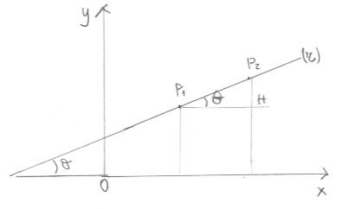

$$1. Poichè$$

$$P_{1},P_{2}∈r⟹\left\{\begin{aligned}y_{1}=m∙x_{1}+q \\ y_{2}=m∙x_{2}+q\end{aligned}⟹y_{2}-y_{1}=m∙x_{2}+q-m∙x_{2}-q=m\left(x_{2}-x_{1}\right)⟹\right.$$

$$⟹\frac{y_{2}-y_{1}}{x_{2}-x_{1}}=m.$$

$$2. tg\left(\hat{xr}\right)=\frac{\overline{HP_{2}}}{\overline{P_{1}H}}=\frac{∆y}{∆x}=m.$$

## & 6.11 - Condizione di perpendicolarità fra rette

Prop.6.11.1 – (*Condizioni di perpendicolarità fra rette)*

Siano r e r’ due rette del piano cartesiano $\left(S_{2},R(O,x,y\right).$



$Se r ha parametri direttori \left(l,m\right) ed r^{'} ha parametri direttori \left(l^{'},m^{'}\right),si dimostra che:$

$$\left(r⊥r^{'}\right)⟺\left(l∙l^{'}+m∙m^{'}=0\right);$$

$$2) se r ha equazione ax+by+c=0 e r^{'}ha equazione a^{'}x+b^{'}y+c^{'}=0, si dimostra che:$$

$$\left(r⊥r^{'}\right)⟺\left(a∙a^{'}+b∙b^{'}=0\right);$$

$$3) se r ha equazione y=mx+q e r^{'}ha equazione y=m^{'}x+q^{'}, si dimostra che:$$

$$\left(r⊥r^{'}\right)⟺\left(m∙m^{'}+1=0\right) ovvero \left(m^{'}=-\frac{1}{m}\right).$$

Dim.(1) Siano r ed r’ due rette del piano S2, aventi, rispettivamente, parametri direttori $r=\left(l,m\right) e r^{'}=\left(l^{'},m^{'}\right):i rispettivi vettori direttori sono {\vec{v}}_{r}=\left(l,m\right) e {\vec{v}}_{r'}=\left(l',m'\right).$

Poiché:

$$r⊥r^{'}⟺{\vec{v}}_{r}=\left(l,m\right)⊥ {\vec{v}}_{r^{'}}=\left(l^{'},m^{'}\right)⟺{\vec{v}}_{r}×{\vec{v}}_{r^{'}}=0⟺ l∙l^{'}+m∙m^{'}=0.$$

Dim.(2) Siano r e r’ due rette di equazione, rispettivamente,

r: ax + by +c = 0 e r’: a’x + b’y + c’ = 0.

I parametri direttori di r sono

,

i parametri direttori di r’ sono

.

Per la (1) si ha:



Dim.(3) Siano r e r’ due rette di equazione, rispettivamente,

$$r: y=mx+q e r^{'}:y=m^{'}x+q^{'},$$

con

$$m=-\frac{a}{b} e m^{'}=-\frac{a^{'}}{b^{'}}.$$

Per la (2), si ha:

$$r⊥r^{'}⟺a∙a^{'}+b∙b^{'}=0⟺a∙a^{'}=-b∙b^{'}⟺\frac{a}{-b}=\frac{b^{'}}{a^{'}}⟺m=\frac{1}{\frac{a^{'}}{b^{'}}}=\frac{1}{-m'}⟹$$

$$⟹-mm^{'}=1⟺mm^{'}+1=0⟺m^{'}=-\frac{1}{m}.$$

Fondamentali sono i seguenti due corollari.

Corollario 6.11.1 – Se r è una retta di equazione $ax+by+c=0,$ allora:

1. $l^{'}equazione della generica retta r^{'} perpendicolare ad r ha equazione$:

$$b∙x-a∙y+c^{'}=0$$

*(i coefficienti delle incognite scambiati fra loro e uno cambiato di segno);*

$l^{'}equazione della retta passante per P_{0}\left(x_{0},y_{0}\right) e perpendicolare alla retta r è:$

$$b∙\left(x-x_{0}\right)-a∙\left(y-y_{0}\right)=0.$$

Corollario 6.11.2 - Se r è una retta di equazione $y=m∙x+q,$ allora:

$1) l^{'}equazione della generica retta r^{'} perpendicolare ad r ha equazione$:

$$y=-\frac{1}{m}∙x+q^{'};$$

*(il coefficiente angolare di r’ è l’antireciproco del coeff. angolare di r);*

$$2) l^{'}equazione della retta passante per P_{0}\left(x_{0},y_{0}\right) e perpendicolare alla retta r è:$$

$$y-y_{0}=-\frac{1}{m}(x-x_{0}).$$

## & 6.12 - Angolo di due rette

Prop.6.12.1 – (a) Se r ed r' sono due rette del piano cartesiano

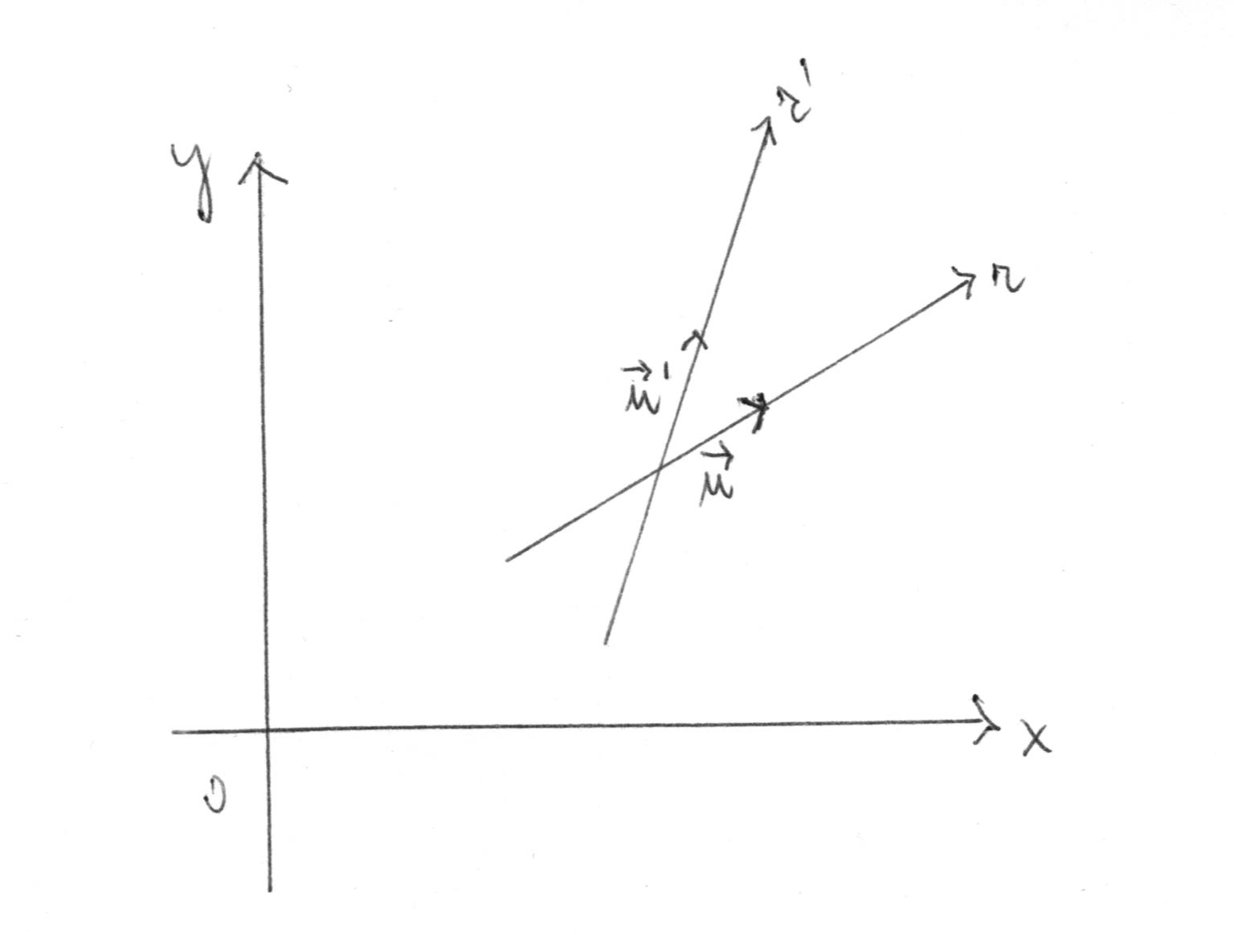

aventi parametri direttori, rispettivamente, $r=\left(l,m\right) e r^{'}=\left(l',m'\right)$, si dimostra che:

$\cos\left(\hat{rr^{'}}\right)=\frac{l∙l+m∙m'}{\sqrt{l^{2}+m^{2}}∙\sqrt{l^{'2}+{m'}^{2}}}$;

(b) se r e r' hanno equazione cartesiana

r: ax +by + c = 0 e r': a'x +b'y + c' = 0,

si dimostra che:

$\cos\left(\hat{rr^{'}}\right)=\frac{a∙a'+b∙b'}{\sqrt{a^{2}+b^{2}}∙\sqrt{a^{'2}+{b'}^{2}}}$;

(c) Se r e r’ hanno equazione

r: y = mx + q e r’: y = m’x + q’

si dimostra che

$tg\left(\hat{rr^{'}}\right)=\frac{m-m'}{1+m∙m'}$.

Dim.(a) - Siano ${\vec{v}}_{r}=\left(l,m\right) e {\vec{v}}_{r'}=\left(l',m'\right)$ i vettori direttori di r e, rispettivamente, di r’.

Si ha:

$$\cos\left(\hat{rr^{'}}\right)=\cos\left(\hat{{\vec{v}}_{r}{\vec{v}}_{r^{'}}}\right)=\frac{{\vec{v}}_{r}∙{\vec{v}}_{r^{'}}}{\left|{\vec{v}}_{r}\right|∙\left|{\vec{v}}_{r^{'}}\right|}=\frac{\left(l,m\right)∙\left(l',m'\right)}{\sqrt{l^{2}+m^{2}}∙\sqrt{l^{'2}+{m'}^{2}}}=\frac{l∙l+m∙m'}{\sqrt{l^{2}+m^{2}}∙\sqrt{l^{'2}+{m'}^{2}}}.$$

Dim.(b) - La retta r: ax +by + c = 0, ha parametri direttori $l=b e m=-a,$ la retta r’ ha parametri direttori $l'=b' e m'=-a'$.

Applicando la relazione precedente, si ha:

$\cos\left(\hat{rr^{'}}\right)=\frac{l∙l+m∙m'}{\sqrt{l^{2}+m^{2}}∙\sqrt{l^{'2}+{m'}^{2}}}=\frac{bb^{'}+(-a)(-a^{'})}{\sqrt{b^{2}+{(-a)}^{2}}∙\sqrt{b^{'2}+{(-a^{'})}^{2}}}=\frac{a∙a'+b∙b'}{\sqrt{a^{2}+b^{2}}∙\sqrt{a^{'2}+{b'}^{2}}}$.

## Dim.(c) $ϑ=\hat{rr'}=\hat{xr}-\hat{xr^{'}}⟹tg\left(ϑ\right)=tg\left(\hat{rr^{'}}\right)=tg\left(\hat{xr}-\hat{xr^{'}}\right)=\frac{tg\left(\hat{xr})-tg(\hat{xr^{'}}\right)}{1+tg\left(\hat{xr})∙tg(\hat{xr^{'}}\right)}=\frac{m-m^{'}}{1+m∙m^{'}}.$

## & 6.13 - Significato geometrico dei coefficienti dell'equazione ax + by + c = 0 di una retta

Prop.6.13.1 - Se r è una retta di equazione ax + by + c = 0, si dimostra che i coefficienti a e b dell’equazione sono le componenti di un vettore perpendicolare ad r.

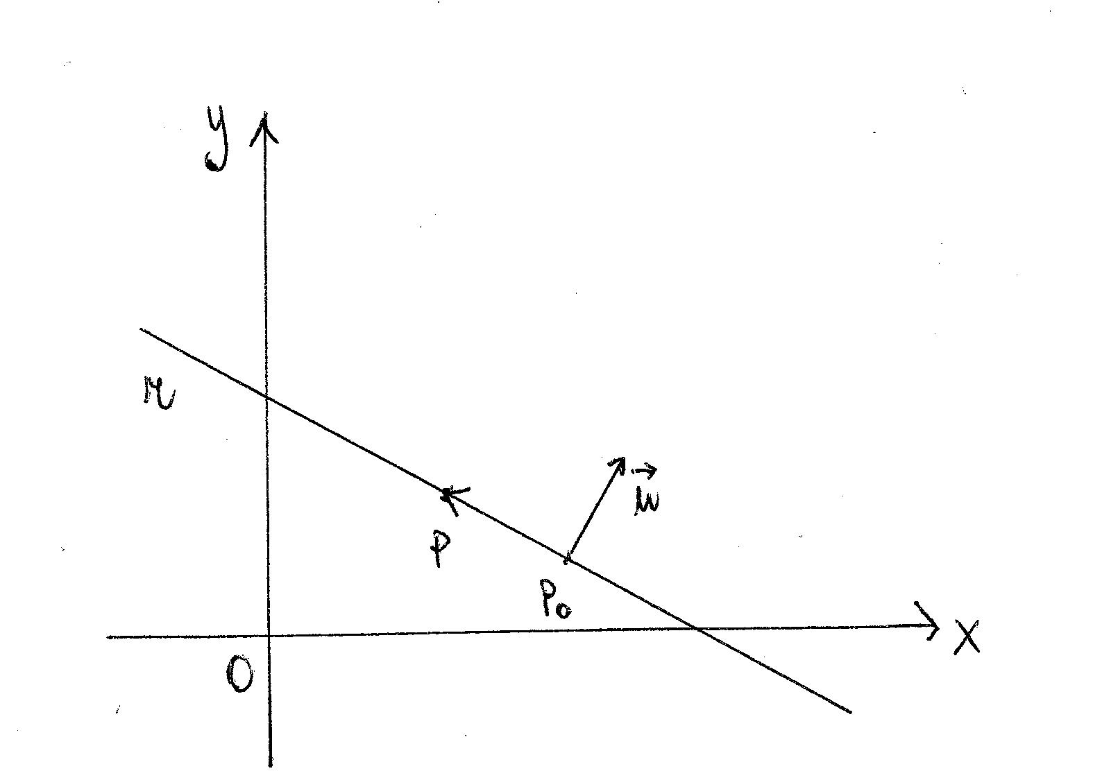

Dim. Sia P0(x0,y0) un punto di r (per la condizione di appartenenza di P0 ad r)  ax0 + by0 + c = 0

. (1)

D’altro canto, se $\vec{n}=\left(n_{x},n_{y}\right)$ è un vettore perpendicolare ad r nel punto P0,

2)

Dal confronto di (1) e (2), risulta:

$$\frac{a}{n_{x}}=\frac{b}{n_{y}}$$

e, dunque, i coefficienti a e b della retta r sono proporzionali e, in particolare, uguali alle componenti di un qualunque vettore perpendicolare alla retta r medesima.

## & 6.14 - Distanza di un punto da una retta

Def.6.14.1 - Dati nel piano S2 un punto P0 e una retta r, dicesi distanza di P0 da r la misura del segmento non orientato , dove Q è il piede della perpendicolare condotta da P0 ad r.

Prop.6.14.1 – Siano P0(x0, y0) un punto e r una retta del piano cartesiano S2. Si dimostra che:

(a) se r ha equazione ax + by + c = 0, la distanza di P0 da r è data da:

; (1)

(b) se r ha equazione y = mx + q, la distanza di P0 da r è data da:

; (2)

## & 6.15 - Formula dell'area di un triangolo, noti i tre vertici

Sussiste la seguente proprietà.

Prop.6.15.1 - Se P1(x1,y1), P2(x2,y2), P3(x3,y3) sono tre punti non allineati del piano, si dimostra che l'area del triangolo di vertici P1,P2,P3 è data da:

$A\left(P_{1}P_{2}P_{3}\right)=\frac{1}{2}∙\left|\left|\begin{matrix}x_{1} & y_{1} & 1 \\ x_{2} & y_{2} & 1 \\ x_{3} & y_{3} & 1\end{matrix}\right|\right|$.

## & 6.16 - Cambiamento di riferimento cartesiano ortonormale

Siano dati nel piano S2 il riferimento cartesiano ortonormale *RC(O,****i,j****) = RC(O,x,y)* definito dal punto origine O e dalla base ortonormale **B** = $\left\{\vec{i},\vec{j}\right\}$ ed il riferimento cartesiano ortonormale *RC(O',****i',j'****)* = *RC(O',x',y')* definito dal punto origine O' e dalla base ortonormale **B'** = $\left\{\vec{i'},\vec{j'}\right\}$.

Al piano si può associare un verso di rotazione come segue: se **B** = $\left\{\vec{i},\vec{j}\right\}$ è una sua base ortonormale, il verso di rotazione associato al piano è quello secondo cui **i** si sovrappone a **j** descrivendo l'angolo convesso 

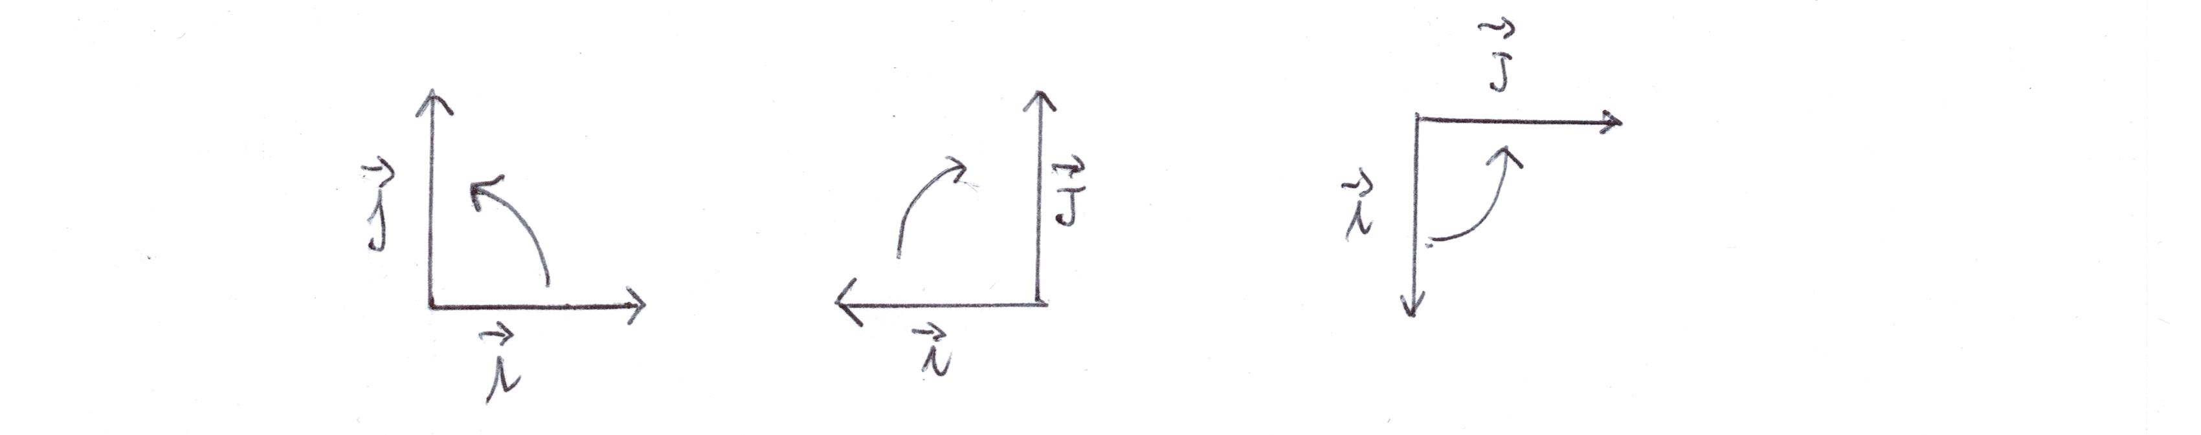

Si pone la seguente definizione.

Def.6.16.1 - Diremo che due riferimenti *RC(O,i,j) e RC(O',i’,j')* sono equiversi se le corrispondenti basi sono equiverse nel senso che definiscono nel piano lo stesso verso di rotazione (orario/antiorario).

Tutto ciò premesso, ci proponiamo di determinare le relazioni che legano le coordinate (x,y) di un punto del piano rispetto al riferimento **R =** *RC(O,i,j)* con le coordinate (x',y') dello stesso punto P nel riferimento **R' =** *RC(O',i’,j'),* equiverso con**R =** *RC(O,i,j):*

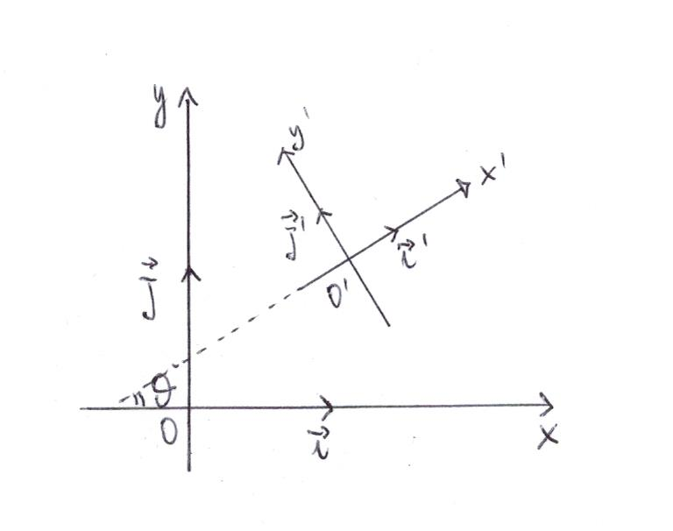

Osservato che il riferimento **R' =** *RC(O',i’,j')* è noto non appena si assegnano le coordinate della sua nuova origine O’(b1, b2) e l’angolo  che l’asse x’ forma con l’asse x, si dimostra che le formule di passaggio dal riferimento **R** al riferimento **R***’* sono:

(1)

Tali equazioni si dicono formule di passaggio dal riferimento **R** al riferimento **R’:** esse consentono di calcolare le coordinate del punto P nel riferimento **R** conoscendo le coordinate del punto P nel riferimento **R’**: nelle formule della (1), b1 e b2 sono le coordinate dell’origine O’ del nuovo riferimento **R’** rispetto al vecchio riferimento **R** .

Le formule inverse sono:

(2)

Esse consentono di calcolare le coordinate di P in **R’** conoscendo le coordinate di P in **R**: in tali equazioni (b'1,b'2) sono le coordinate del punto O nel riferimento **R’**.

Tale cambiamento di riferimento è detto *rototraslazione in quanto tengono conto sia della rotazione* sia della traslazione di R’ rispetto a R: le equazioni (1) sono perciò dette *formule di rototraslazione.*

Casi particolari:

1. Se $θ=\hat{xx'}=0°,$ ovvero se gli assi dei due riferimenti sono paralleli e concordi, il cambiamento di riferimento è detto *traslazione di assi e* le formule relative sono:

$T_{R⟶R'}\left\{\begin{aligned}x=x^{'}+b_{1} \\ y=y^{'}+b_{2}\end{aligned} e T_{R'⟶R}^{-1}\left\{\begin{aligned}x^{'}=x-b_{1} \\ y^{'}=y-b_{2}\end{aligned}\right.\right.$

1. Se $O^{'}≡O,$ la trasformazione è detta *rotazione* e le sue equazioni sono:

$ρ_{ϑ}\left\{\begin{aligned}x=x^{'}∙\cos\left(ϑ\right)-y^{'}∙sen\left(ϑ\right) \\ y=x^{'}∙sen\left(ϑ\right)+y^{'}∙cos\left(ϑ\right)\end{aligned} ;\right.$ $ρ_{ϑ}^{-1}\left\{\begin{aligned}x^{'}=x∙\cos\left(ϑ\right)+y∙sen(ϑ) \\ y^{'}=-x∙sen\left(ϑ\right)+y∙cos(ϑ)\end{aligned}\right.$

Equazioni matriciali delle trasformazioni di coordinate

Se indichiamo con:

* $X={\left(x,y\right)}_{T}$, dove (x,y) sono le coordinate del punto P nel riferimento *RC(O,x,y),*
* $X^{'}={(x^{'},y^{'})}_{T}$, dove (x’,y’) sono le coordinate del punto P nel riferimento *RC(O’,x’,y’),*
* $A=\left(\begin{matrix}cos⁡(ϑ) & -sen(ϑ) \\ sen(ϑ) & cos⁡(ϑ)\end{matrix}\right)$, dove $ϑ$ è l’angolo di cui è ruotato *RC(O’,x’,y’)* rispetto ad *RC(O,x,y),*
* $B={{(b}_{1},b_{2})}_{T}$, dove ${(b}_{1},b_{2})$ sono le coordinate della nuova origine O’ rispetto ad *RC(O,x,y),*

le equazioni matriciali di tali trasformazioni sono:

1. $X=A∙X^{'}+B⟺\left(\begin{matrix}x \\ y\end{matrix}\right)=\left(\begin{matrix}\cos\left(ϑ\right) & -sen\left(ϑ\right) \\ sen\left(ϑ\right) & \cos\left(ϑ\right)\end{matrix}\right)∙\left(\begin{matrix}x^{'} \\ y^{'}\end{matrix}\right)+\left(\begin{matrix}b_{1} \\ b_{2}\end{matrix}\right),$ (*rototraslazione*)
2. $X=A∙X'⟺X=A∙X^{'}⟺\left(\begin{matrix}x \\ y\end{matrix}\right)=\left(\begin{matrix}\cos\left(ϑ\right) & -sen\left(ϑ\right) \\ sen\left(ϑ\right) & \cos\left(ϑ\right)\end{matrix}\right)∙\left(\begin{matrix}x^{'} \\ y^{'}\end{matrix}\right)$ (*rotazione*)
3. $X=X^{'}+B⟺\left(\begin{matrix}x \\ y\end{matrix}\right)=\left(\begin{matrix}x^{'} \\ y^{'}\end{matrix}\right)+\left(\begin{matrix}b_{1} \\ b_{2}\end{matrix}\right)$ (*traslazione*)

Si osservi che la matrice A è una matrice ortogonale e che, di conseguenza, i *vettori riga e i vettori colonne* sono due basi ortonormali del piano S2.

Più in generale, “*ogni matrice ortogonale può essere considerata come una matrice di rotazione i cui vettori riga (o colonna) sono i versori del nuovo sistema di riferimento ruotato*”.

# CAP.6 - Esercizi (RAPPRESENTAZIONE DI PUNTI E RETTE, DISTANZA DI DUE PUNTI, PARALLELISMO, PERPENDICOLARITA', ANGOLO DI DUE RETTE, CAMBIAMENTO DI RIFERIMENTO)

a) Rappresentazione di punti e rette

E1 - Calcolare le componenti del vettore **v** = , dove P1(2,1) e P2(3,0).

Soluzione

Le componenti del vettore **v** sono:

**v**(1,-1).

E2 - Verificare che il vettore **v** di estremi P1(3,2) e P2(-1,0) e il vettore **v'** di estremi P'1(0,0) e P'2(2,1) sono paralleli.

Soluzione

Il vettore **v** è parallelo al vettore **v'** se  ovvero se le componenti di **v** e di **v'** sono proporzionali.

In tal caso poiché **v** ha componenti , **v'** ha componenti  ed è , segue che i due vettori sono paralleli.

E3 - Determinare le coordinate del punto medio del segmento di estremi P1(3,2) e P2(-1,0).

Soluzione

Le coordinate del punto medio M sono:



Il punto medio è M(1,1).

E4 - Determinare l'equazione vettoriale, le equazioni parametriche e l'equazione cartesiana della retta r passante per il punto A(2,1) e parallela al vettore **v**(1,-3).

Soluzione

L'equazione vettoriale della retta r è:

.

Passando alle componenti, si hanno le equazioni parametriche:

.

Infine, per ottenere l'equazione cartesiana basta ricordare che due vettori sono paralleli se il determinante formato dalle componenti dei due vettori è uguale a zero:

.

E5 - Determinare il parametro k in modo che i punti P(k,2), A(-1,2) e B(2,0) siano allineati.

Soluzione

I tre punti sono allineati se:

.

E6 - Scrivere l'equazione cartesiana e le equazioni parametriche della retta passante per i punti A(-2,1) e B(5,7).

Soluzione

I modi per ottenere l'equazione cartesiana di una retta passante per due punti sono due:

1. utilizzando l'equazione nella forma di rapporti uguali:



che nel nostro caso é

;

1. scrivendo l'equazione della retta sotto forma di determinante:



.

Le equazioni parametriche si ottengono ponendo x = t (oppure y = t) ; in tal caso si ha:



E8 - Scrivere l'equazione della retta che interseca gli assi cartesiani nei punti P(-1/2,0) e Q(0, -3).

Soluzione

Utilizzando la forma segmentaria dell'equazione di una retta si ha:

.

E9 - Determinare i parametri direttori e il coefficiente angolare della retta passante per i punti P(-1,-1) e Q(3,-2).

Soluzione

Ricordiamo che i parametri direttori di una retta del piano sono tutte le coppie i numeri proporzionali alle componenti di un qualsiasi vettore parallelo alla retta.

Nel nostro caso un vettore parallelo alla retta che congiunge P con Q è il vettore avente componenti : dunque, una coppia di parametri direttori della retta che congiunge P con Q é la coppia (4,-1).

I coefficienti dell’equazione cartesiana sono

a = - m = 1, b =  = 4

e il coefficiente angolare é:

.

L'equazione delle retta é:

.

E10 - Calcolare i parametri direttori delle seguenti rette:

a) r1: b) r2:

Soluzione

1. Parametri direttori della retta r1 sono i coefficienti del parametro t:

 = 2 , m = -1

1. Parametri direttori di una retta data in forma cartesiana ax + by + c = 0 sono i coefficienti delle incognite x e y scambiati di posto e con uno cambiato di segno; nel nostro caso:

= - b = 2 , m = a = 1

E11 - Scrivere l'equazione della retta passante per il punto P0(-2,1) e avente parametri direttori (2,-3) sia in forma parametrica sia nella forma cartesiana.

Soluzione

Le equazioni parametriche della retta sono:

;

l'equazione cartesiana é:

.

E12 - Decomporre il vettore **v** di componenti (1,-3) in due vettori paralleli rispettivamente alle rette r: x - 3y +1 = 0 ed s: .

Soluzione

Un vettore parallelo alla retta r è il vettore **v1** cheha componenti l1 = - b1 = 3, m1 = a1 = 1; un vettore parallelo alla retta s è il vettore **v2** cheha componenti l2 = 1, m2 = -1.

Dunque: **v1(**3,1) e **v2(**1,-1): il problema chiede di decomporre il vettore **v** in due componenti parallele rispettivamente ai vettori **v1** e **v**2 ovvero di esprimere **v** come combinazione di **v1** e **v2.** Si ha:



.

Dunque, i vettori secondo cui si decompone **v** sono  e , le cui componenti sono rispettivamente  e .

E13 - Determinare i vertici del triangolo i cui lati appartengono alle rette r: x + y - 1 = 0, s: 2x + y - 2 = 0 e t: x + 2y - 2 = 0.

Soluzione

I vertici del triangolo si ottengono ponendo a sistema a due a due le tre rette.







b) Rette parallele

E14 - Scrivere l'equazione della retta passante per il punto P0(-3,2) e parallela a ciascuna delle rette

a) r: x = t, y = 1 + t; b) s: 3x + 2y + 1 = 0.

Soluzione

a) La retta r ha parametri direttori = 1, m = 1. Di conseguenza, la retta r' parallela ad r, passante per P0(-3,2), ha equazioni:

.

b) La retta s' passante per P0(-3, 2), parallela alla retta s: 3x + 2y + 1 = 0, ha equazione:

.

E15 - Scrivere l'equazione cartesiana e le equazioni parametriche della retta r' passante per P0(2,3) e parallela alla retta r che congiunge i punti P1(-3,1) P2(4,5).

Soluzione

I parametri direttori della retta r sono:

= x2 - x1 = 4 + 3 = 7, m = y2 - y1 = 5 - 1 = 4.

Di conseguenza, l'equazione cartesiana della retta r' è:

.

Le equazioni parametriche di r' sono:



E16 - Determinare il parametro k in modo che la retta r: kx + 3y -1 = 0 risulti parallela alla retta s: 7x + y + 1 = 0.

Soluzione

Le rette sono parallele se i coefficienti delle incognite x e y sono proporzionali; pertanto deve risultare:

.

In tal caso l'equazione della retta r è:

21x +3y -1 = 0.

E17 - Date le rette r: 2x + hy -1 = 0 ed s: x +2y + k = 0, stabilire per quali valori di h e k esse risultano (a) incidenti, (b) parallele e distinte, (c) coincidenti.

Soluzioni

Per stabilire la posizione reciproca delle due rette dobbiamo studiare il sistema formato dalle equazioni delle due rette:



(a) Affinché le due rette siano incidenti, ovvero si incontrano in un sol punto, il sistema deve ammettere un'unica soluzione e pertanto deve risultare:

.

Dunque, , le due rette risulteranno incidenti in un punto.

(b) Affinché le due rette siano parallele e distinte, ovvero non hanno punti in comune, il sistema deve risultare incompatibile e ciò avviene se



(c) Le due rette sono coincidenti se ammettono infiniti punti in comune ovvero se il il sistema è indeterminato e ciò avviene se:

.

E18 - Scrivere l'equazione della retta passante per il punto P d'intersezione delle due rette r: x - y = 0 ed s: 3x + 2y - 10 = 0 e per il punto Q(-1,2).

Soluzione

Il punto P si ottiene risolvendo il sistema



La retta congiungente P(2,2) con Q(-1,2) è parallela all'asse x ed ha equazione: y = 2.

c) Fasci di Rette

E19 - Scrivere l'equazione della retta appartenente al fascio individuato dalle rette r: x - y + 3 = 0 ed s: x + 2y - 2 = 0 e passante per il punto P(-2,-1).

Soluzione

La generica retta del fascio individuato da r ed s ha equazione:

, con .

Imponendo che essa passi per il punto P(-2,-1), si ha:

.

Sostituendo nell'equazione del fascio si ha:

.

Dunque, la retta richiesta ha equazione

4x - y + 7 = 0.

E20 - Determinare l'equazione della retta appartenente al fascio precedente e parallela alla retta t: x + y - 1 = 0.

Soluzione

L'equazione del fascio è

,

con .

Imponendo che la retta del fascio sia parallela alla retta t: x + y - 1 = 0, si ha:

.

Sostituendo nell'equazione del fascio, si ha:

.

E21 - Determinare l'equazione cartesiana della retta che appartiene al fascio individuato dalle rette r: 2x + y - 1 = 0 ed s: 3x + 2y -1 = 0 e che interseca l'asse y nel punto P(0,3).

Soluzione

Poiché la retta appartiene al fascio individuato da r ed s, essa avrà un'equazione del tipo

 (1)

e poiché essa interseca l'asse y nel punto P(0,3) dovrà risultare

.

Scegliendo, ad esempio, λ = 5 e μ = -2 e sostituendo tali valori nella (1) si ha:

.

E22 - Determinare l'equazione della retta appartenente al fascio del precedente esercizio e avente coefficiente angolare uguale a 1.

Soluzione

Riduciamo l'equazione del fascio alla forma canonica:

. (2)

Il coefficiente angolare della generica retta del fascio é:

.

Imponiamo che sia:

m = 1 .

Preso, ad esempio, μ = 3 e λ = -5, e sostituendo tali valori nell'equazione (2), si ha:

.

E23 - Determinare l'equazione cartesiana della retta del fascio individuato dalle rette r: x + 2y = 0 ed s: x = 0 e parallela al vettore **v(**-2,3).

Soluzione

L'equazione ad un parametro del fascio é:

x + 2y+ k·x = 0  (3)

i cui parametri direttori sono:

.

Per la condizione di parallelismo, i parametri direttori devono essere proporzionali alle componenti del vettore direttore **v**(-2,3):

.

Dunque, l'equazione della retta del fascio parallela al vettore **v**(-2,3) é:

3x + 2y = 0.

E24 - Determinare le coordinate del centro del fascio di rette avente equazione

(k - 2)x + (2k -1)y - 3 - 2k = 0.

Soluzione

Il centro del fascio si ottiene intersecando due rette qualsiasi del fascio, in particolare intersecando le due generatrici del fascio che si ottengono come segue:

(k - 2)x + (2k -1)y - 3 - 2k = 0 

.

Per k = 0 si ottiene la Ia generatrice: 2x + y + 3 = 0;

per k si ottiene la IIa generatrice: x + 2y - 2 = 0.

Il centro è l'intersezione delle due generatrici:



Dunque: .

E25 - Determinare per quale valore del parametro h la retta r: x + hy - 2 = 0 appartiene al fascio di rette avente per generatrici s: x + 2y -1 = 0 e t: 2x + 3y = 0.

Soluzione

La condizione affinché tre rette appartengano allo stesso fascio é che il determinante avente per righe i coefficienti delle tre rette sia uguale a zero (i.e. la prima equazione deve essere una combinazione delle altre due):

(risolvendo rispetto alla III riga) 

.

Pertanto, l'equazione della retta r é: .

E26 - Determinare l'equazione cartesiana della retta comune ai due fasci individuati uno dalle due rette r: x + y - 2 = 0 ed s: x + 2y - 3 = 0 e l'altro dalle due rette r': x - y + 1 = 0 ed s': 2x + y -7 = 0.

Soluzione

La generica equazione del primo fascio ha equazione:

 (1)

Affinché tale retta appartenga anche al secondo fascio deve risultare:



 .

Sostituendo tale valore nella (1) si ha:



E27 - Determinare l'equazione cartesiana e le equazioni parametriche della retta r passante per il punto A(2,1) e perpendicolare al vettore **v**(-1,2).

Soluzione

Poiché la retta r è perpendicolare al vettore **v**(-1,2), essa ha:

* coefficienti a = -1 e b = 2;
* parametri direttori l = 2 ed m = 1.

Di conseguenza, la retta r passante per A(2,1) e perpendicolare al vettore **v**(-1,2) ha:

1. equazione cartesiana ;
2. equazioni parametriche .

E28 - Determinare l'equazione cartesiana della retta passante per A(1,-2) e perpendicolare alla retta:

(a) r: 2x - 3y = 0 (b) s: y = -3x + 5 (c) t: 

Soluzione

(a) La generica retta perpendicolare alla retta r ha coefficienti a = 3 e b = 2 e poiché passa per il punto A(1,-2) essa avrà equazione:

3(x - 1)+2(y + 2) = 0  3x +2y +1 = 0.

(b) La generica retta perpendicolare alla retta s ha coefficiente angolare  e poiché passa per il punto A(1,-2) essa avrà equazione:

.

(c) Poiché i parametri direttori della retta t sono (2,3), i parametri direttori della generica retta perpendicolare a t sono (3,-2).

Di conseguenza, la retta per A perpendicolare a t ha equazione:

.

E29 - Determinare l'equazione cartesiana della retta appartenente al fascio di equazione x + 2y +k(x - 3y) = 0, perpendicolare alla retta r: x = 1 + t, y = 4 + 5t.

Soluzione

La generica retta del fascio può scriversi:

(k + 1)x + (2 - k)y =0.

I parametri direttori sono:

l = - b = k - 2 ed m = a = k + 1.

I parametri direttori della retta r sono:

l' = 1 ed m' = 5.

Imponendo la condizione di perpendicolarità l ·l' + m·' = 0, si ha:

(k - 2)·1 + (k + 1)·5 = 0 

Dunque, sostituendo tale valore nella (1) si ha l'equazione della retta richiesta:

.

E30 - Determinare l'equazione cartesiana e le equazioni parametriche della retta t passante per il punto A comune alle rette r1: x - 2y - 3 = 0 ed r2: 3x + y - 1 = 0 e perpendicolare alla retta s: 2x + 3y + 5 = 0.

Soluzione

La retta t appartiene al fascio individuato dalle rette r1: x - 2y - 3 = 0 ed r2: 3x + y - 1 = 0; essa ha perciò equazione:

x - 2y - 3 + k(3x + y - 1) = 0. (1)

Imponendo la condizione di perpendicolarità di t ad s, si ha:

aa' + bb' = 0 .

L'equazione cartesiana di t si ottiene sostituendo tale valore di k nella (1):

.

Calcoliamo le equazioni parametriche di t:

.

 d) Distanze. Angoli

E31 - Calcolare la distanza e il punto medio delle seguenti coppie di punti:

(a)  (b)  (c) .

Soluzione

(a) La distanza é: ;

il punto medio é: 

(b) La distanza é: ;

il punto medio é: 

(c) La distanza é: ;

il punto medio é: 

E32 - Determinare la distanza fra le due rette parallele

r:  ed s: x - 2y + 5 = 0.

Soluzione

La distanza fra rette parallele è la distanza uguale che hanno tutti i punti di r da s.

Scelto P(-1,1) su r, si ha:



E33 - Determinare l'equazione cartesiana delle rete parallele alla retta r: 2x - 3y + 1 = 0 e aventi da essa distanza uguale a 3.

Soluzione

La generica retta r' parallela ad r ha equazione:

2x -3y + k = 0. (1)

Utilizzando la formula della distanza di due rette parallele

d(r,r') = 

si ha:

.

Sostituendo tali valori nella (1) si hanno:

 ed .

.

E36 - Determinare le componenti del versore delle seguenti rette orientate:

1. r: x - 3y + 1 = 0, orientata nel verso delle x crescenti;
2. s: x = 1 - t, y = 2t, orientata nel verso delle t crescenti;
3. la retta t passante per P1(2,-1), P2(3,3), orientata come il vettore .

Soluzione

1. Le componenti del versore della retta r sono:



Poiché la retta è orientata nel verso delle x crescenti, deve essere:

x^r < π/2

e ciò implica che si deve scegliere il segno meno davanti al radicale.

Dunque, si ha:

.

1. Le componenti del versore della retta t sono:

.

Poiché la retta è orientata secondo le t crescenti, ovvero secondo le y crescenti, deve essere cos(y^r) positivo così che il radicale va preso con il segno positivo.

Dunque, si ha:

.

1. Il versore della retta t è il versore del vettore che ha componenti:



Di conseguenza:

.

E37 - Calcolare l'angolo delle rette r1: x + y - 1 = 0 ed r2: 2x - 3y = 0.

Soluzione

L’angolo formato da r1 e da r2 è uguale all’angolo che formano il vettore n1, perpendicolare ad r1, ed il vettore n2, perpendicolare ad r2.

Poiché il vettore n1 ha componenti (1,1) ed n2 ha componenti (2, -3), si ha:



E38 - Determinare il coseno dell'angolo delle due rette r1: x = 1 - t, y = 2t e r2: x + y - 1 = 0.

Soluzione

Il vettore direttore di r è



il vettore direttore di r’ è



Quindi:



E39 - Determinare le equazioni parametriche delle rette passanti per il punto P(2,1) e formanti un angolo di π/3 con la retta r: x = 2t, y = 1 + t.

Soluzione

La generica retta passante per P(2,1) ha equazioni parametriche .

Imponendo che formi un angolo di 60° con r, si ha:



Poiché i parametri direttori sono definiti a meno di un fattore di proporzionalità, si può scegliere ad esempio m = 1, così che l'equazione precedente diventa



le cui soluzioni sono

.

Dunque, le rette che soddisfano il problema sono due e hanno equazioni parametriche:

, .